Presseinformation

Der neue Liebherr-Hafenmobilkran

⸺
Liebherr stellt seine neue Hafenmobilkran-Produktlinie vor
Neue Steuerungs- und Sensortechnik bildet das Grundgerüst für zukünftige Lösungen im Bereich der Kranautomatisierung
Neues Design, ein fortschrittliches Pactronic-Hybridsystem und eine ergonomisch verbesserte Fahrerkabine als Kennzeichen der neuen LHM-Kranserie

Die Liebherr-Hafenmobilkran Serie macht sich bereit für die Zukunft. Der neue LHM ist digitaler, effizienter und beeindruckt mit einem modernen äußeren Design. Eine neue Kransteuerung, erweiterte Sensorik-Integration und digitale Informationsübertragung ermöglichen zukünftige Assistenz- und Teilautomatisierungssysteme. Zudem wurde das Liebherr-Hybridsystem Pactronic und die Kabine entsprechend nach Kundenbedürfnissen verbessert.

Rostock, Juni 2022 – Liebherr präsentiert mit seinem neuen Hafenmobilkran wegweisende technische Entwicklungen und Updates, die die LHM Produkt-Serie fit für die Zukunft machen. Die entscheidende Neuerung ist die Implementierung der Kransteuerung „Master V“. Diese bildet im Zusammenspiel mit einer noch effizienteren Software-Architektur die Basis, um zukünftige Assistenz- und Teilautomatisierungssysteme langfristig in den Kran zu integrieren. Insgesamt wird der Kran wesentlich digitaler, vernetzter und deutlich smarter. Die Position des Abstützsystems wird nun per Sensor überwacht und damit Teil der internen Datenverarbeitung. Der Einsatz einer neuen Abstützbasis im Feld erfordert lediglich ein Software-Update durch Liebherr und bietet somit mehr Flexibilität. Ein weiterer praktischer Vorteil ist der variable Einsatz von digitalen IP-Kameras zur besseren Überwachung des Kraninnenraums sowie der äußeren Kranumgebung. Die neue Kransteuerung wird von einem unabhängigen Stromkreislauf versorgt. Dadurch kann der Kran ohne aktivierte Kranzündung, ununterbrochen von Kameras überwacht und effizient geschützt werden.
Neues Hybridsystem – Pactronic 2.0
Das Liebherr-Hybridsystem Pactronic 2.0 steht für die zweite Generation eines hydraulischen Antriebssystems mittels Hybridtechnologie. Ein Akkumulator dient als Energiespeicher und unterstützt bei Bedarf durch Lieferung zusätzlicher, zwischengespeicherter Kraft. Die zweite Generation der Pactronic bietet dem Betreiber, je nach Arbeitssituation, die Wahl zwischen zwei Betriebsmodi:

Boost-Modus
In diesem Modus wirkt die Pactronic als signifikanter Leistungsverstärker. Die Hubgeschwindigkeiten werden deutlich gesteigert – ohne Zuhilfenahme eines größeren oder gar zusätzlichen Hauptaggregats für mehr Leistung. Dadurch wird die Effizienz des Kranes massiv gesteigert. Der LHM mit einer Pactronic 2.0 hat eine verringerte Umschlagszeit und erreicht die gleichen Leistungsparameter wie ein vergleichbares Gerät mit zwei Hauptaggregaten.
Green-Modus
Dieser Modus dient dazu, Kraftstoff oder Strom zu sparen und die CO₂-Emissionen zu reduzieren. Im Hubbetrieb unterstützt die Pactronic 2.0 das Hauptaggregat so weit, dass weniger Leistung durch den Hauptantrieb benötigt wird, trotz gleichbleibender Hubgeschwindigkeiten. Im Resultat sinken der absolute Treibstoff- oder Stromverbrauch und die Emissionen.
Die Pactronic der zweiten Generation ist somit noch stärker an die tatsächlichen Bedürfnisse der Anwender ausgerichtet. Durch die Einstellung der individuellen Hubhöhe wird die Leistungsabgabe der Pactronic entsprechend angepasst. Die zusätzliche Energie der Pactronic wird über den gesamten Hubprozess verteilt. Wichtig ist auch, dass die neue Pactronic auf die Änderungen der Außentemperatur und der damit einhergehenden Druckänderung im Speicher reagiert und somit die Effizienz des Systems weiter steigert.
Neue maritime Kabine
Bei der Neugestaltung der LHM-Kabine stand der Kranfahrer im Mittelpunkt. Dank der neuen Kopplung von Bedienhebel und Armlehne steigt nicht nur der Fahrerkomfort, auch die Steuerung des Krans wird noch präziser und sicherer. Mit dem neuen integrierten Touch-Panel sind alle Kranfunktionen übersichtlich und intuitiv anwählbar, was die Bedienung des Kranes stark vereinfacht. Ein integrierter Flaschenkühler bietet kühle Getränke – auch an warmen Tagen. Ein überarbeitetes Klimakonzept erhöht das Wohlbefinden des Maschinenbedieners deutlich, egal ob Klimaanlage oder Heizung. Es sorgt zudem für das schnelle Entfeuchten beschlagener Scheiben und somit für eine klare Sicht und mehr Sicherheit.
Innovation sah noch nie so gut aus
Die Farbkompositionen der neuesten LHM-Generation kombinieren das klassische Liebherr-Gelb mit neuen Akzenten in Schwarz, Grau und Weiß. Das agil anmutende Design spiegelt wider, wie sich langjährige Tradition und Unternehmenswerte mit fortschrittlichen Technologien vereinen. Die moderne Farbgebung verleiht den Maschinen ein unverwechselbares Aussehen und eine sofortige Wiedererkennung. Der blaue Akzent in der Farbkomposition und auch das blaue E-Symbol neben der Bezeichnung des Kran-Typs verleihen allen alternativ angetriebenen Geräten ein unverwechselbares Aussehen. Damit können alle zukünftigen LHM-Kunden ihren Stakeholdern eine fortschrittliche und umweltfreundliche Krantechnologie direkt vermitteln.

Über die Liebherr-MCCtec Rostock GmbH
Die Liebherr-MCCtec Rostock GmbH ist einer der führenden europäischen Hersteller von maritimen Umschlaglösungen. Die Produktpalette umfasst Schiffs-, Hafenmobil- und Offshore-Krane. Auch Reachstacker und Komponenten für Containerkrane sind im Produktportfolio enthalten.
Über die Firmengruppe Liebherr
Die Firmengruppe Liebherr ist ein familiengeführtes Technologieunternehmen mit breit diversifiziertem Produktprogramm. Das Unternehmen zählt zu den größten Baumaschinenherstellern der Welt, bietet aber auch auf vielen anderen Gebieten hochwertige, nutzenorientierte Produkte und Dienstleistungen an. Die Firmengruppe umfasst heute über 140 Gesellschaften auf allen Kontinenten, beschäftigt rund 48.000 Mitarbeiterinnen und Mitarbeiter und erwirtschaftete in 2020 einen konsolidierten Gesamtumsatz von über 10,3 Milliarden Euro. Seit seiner Gründung im Jahr 1949 im süddeutschen Kirchdorf an der Iller verfolgt Liebherr das Ziel, seine Kunden mit anspruchsvollen Lösungen zu überzeugen und zum technologischen Fortschritt beizutragen.

Bilder
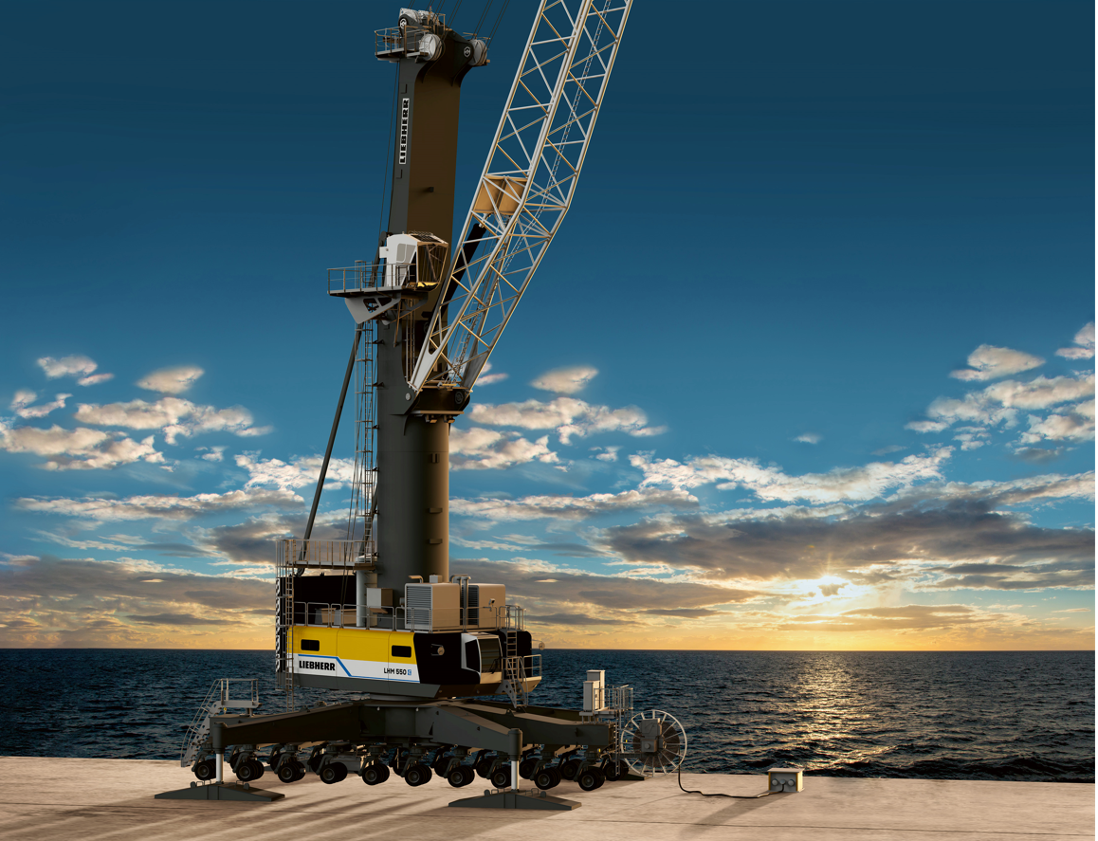
liebherr-the-new-lhm-1.jpg
Die neue LHM-Kranreihe zeichnet sich durch eine neue Steuerungs- und Sensortechnik, ein neues Design, ein fortschrittliches Pactronic-Hybridsystem und eine ergonomisch verbesserte Fahrerkabine aus.

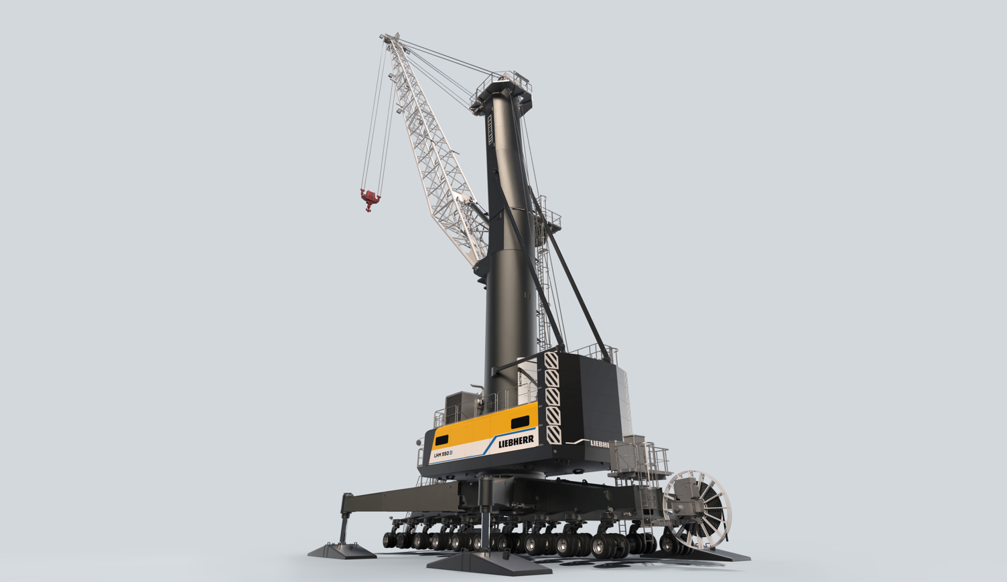
liebherr-the-new-lhm-2.jpg
Die neue LHM-Serie ist viel digitaler, vernetzter und intelligenter.
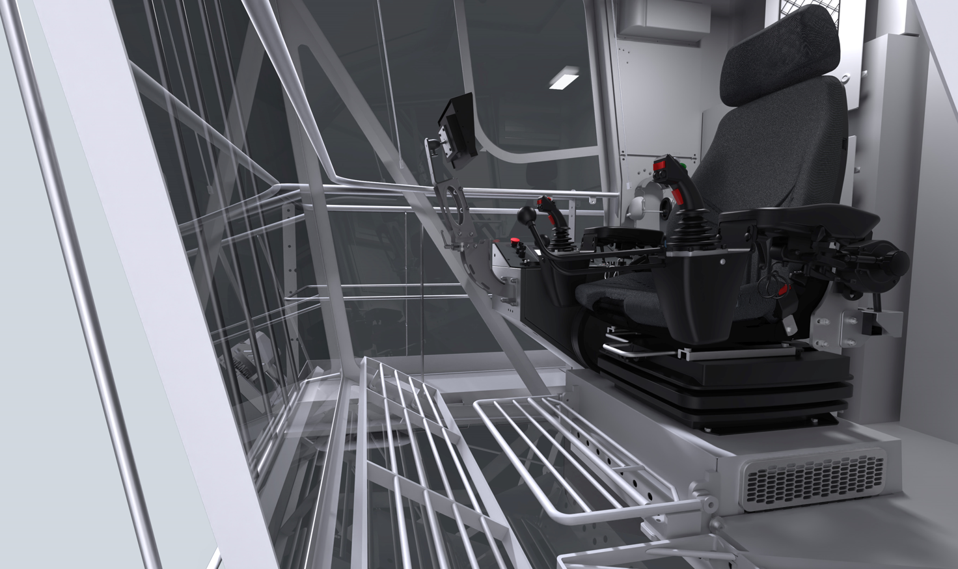
liebherr-lhm-maritime-cabine.jpg
Dank der neuen Kopplung von Joystick und Armlehne wird nicht nur der Komfort des Fahrers erhöht, auch die Steuerung des Krans wird noch präziser und sicherer.

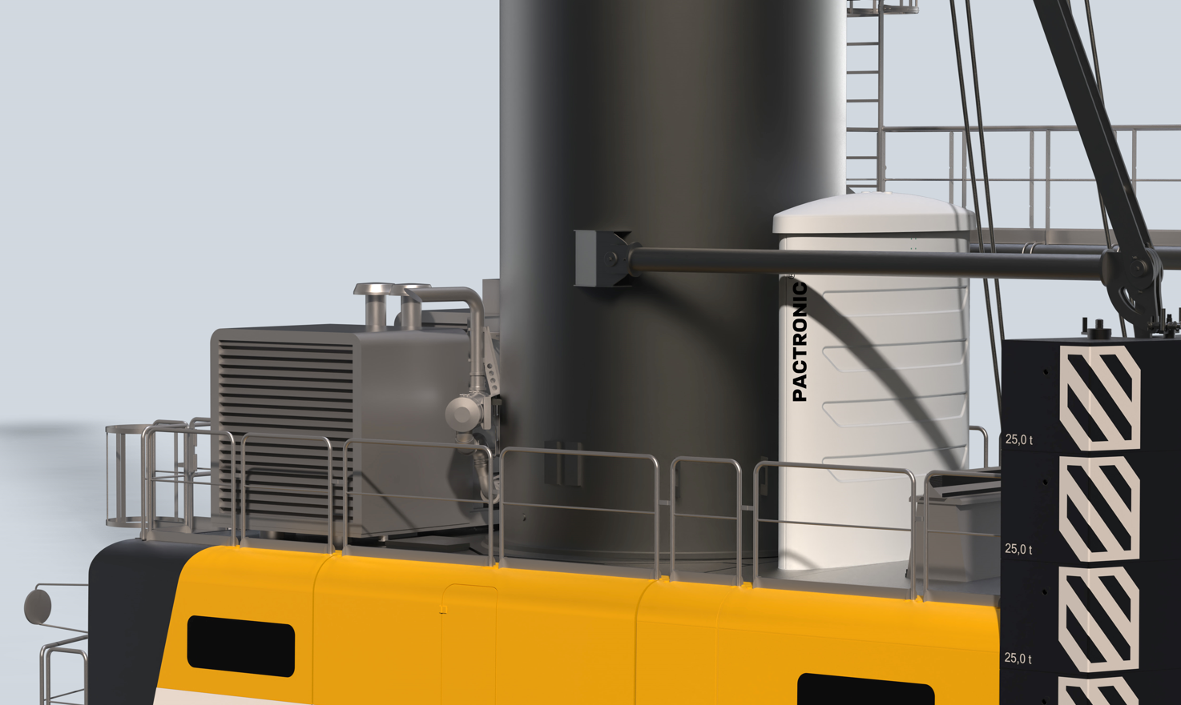
liebherr-pactronic-2.0-hybrid-system.jpg
Die zweite Generation der Pactronic bietet dem Bediener die Wahl zwischen zwei Betriebsarten, abhängig von der aktuellen Arbeitssituation.

Kontakt
Philipp Helberg
Tel: +49 381 6006 5024
E-Mail: philipp.helberg@liebherr.com

Veröffentlicht von
Liebherr-MCCtec Rostock GmbH
Rostock / Deutschland
www.liebherr.com

